SIMULADO DE MATEMÁTICA
Escola:
Professor (a): | Data:____/_____/______
Estudante: | Turma:
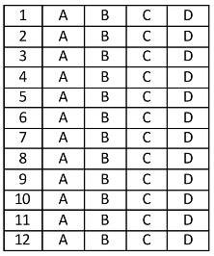
D28 Questão 01 –––––––––––––––––––––––––––◊
Raul gastou R$ 240,00 dos R$ 1 200,00 que tinha no bolso.
Qual é o percentual gasto por Raul em relação ao dinheiro que ele tinha no bolso?
A) 20%
B) 25%
C) 30%
D) 50%

D3 Questão 02 –––––––––––––––––––––––––––◊
Observe, no quadro abaixo, quatro triângulos representados com as medidas de seus lados.
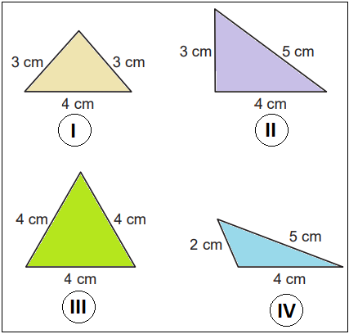
Qual desses triângulos é equilátero?
A) I. B) II. C) III. D) IV.

D28 Questão 03 –––––––––––––––––––––––––––◊
Observe o número apresentado no quadro abaixo.
4,35
Qual é a representação percentual desse número?
A) 4 350%.
B) 435%.
C) 43,5%.
D) 4,35%.

D9 Questão 04 –––––––––––––––––––––––––––◊
Observe, na malha quadriculada abaixo, uma estrela apresentada em um referencial de linhas e colunas.
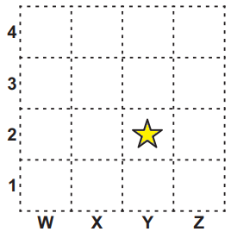
Essa estrela pode ser localizada nessa malha pelo par ordenado
A) X2. B) Y1. C) Y2. D) Y3.

D19 Questão 05 –––––––––––––––––––––––––––◊
Taiane levou 3 calças e 4 blusas em sua mala de viagem para a casa de sua tia.
Quantas opções diferentes Taiane tem para se vestir, escolhendo uma calça e uma blusa que levou nessa viagem?
A) 4.
B) 7.
C) 12.
D) 64.

D Questão 06 –––––––––––––––––––––––––––◊
Em uma tarde, George viajou de ônibus das 2h40min até às 5h30min para visitar a sua avó. Quanto tempo durou essa viagem de George?
A) 8h10min.
B) 3h50min.
C) 3h10min.
D) 2h50min.

D12 Questão 07 –––––––––––––––––––––––––––◊
Josué expandiu a região de seu pomar, incluindo uma região retangular onde ele plantou novas mudas. Observe, na figura abaixo, um esboço do formato desse pomar, com a região incluída limitada por segmentos pontilhados.
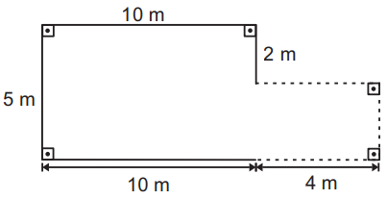
Com a inclusão dessa nova região, a medida do perímetro, em metro, do pomar de Josué passou a ser de
A) 31 m.
B) 38 m.
C) 44 m.
D) 62 m.

D22 Questão 08 –––––––––––––––––––––––––––◊
Joana assistiu a 29 episódios de uma série no último final de semana. Desses episódios, 14 duraram mais de 1 hora.
Qual fração corresponde à quantidade de episódios que durou mais de 1 hora em relação à quantidade total de episódios que Joana assistiu no último final de semana?
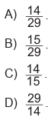

D17 Questão 09 –––––––––––––––––––––––––––◊
Observe a reta numérica abaixo, que está dividida em partes iguais.
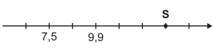
Qual é o número que o ponto S representa nessa reta?
A) 10,2. B) 12,3. C) 13,5. D) 17,1.

D5 Questão 10 –––––––––––––––––––––––––––◊
Considere a figura apresentada na malha quadriculada abaixo.
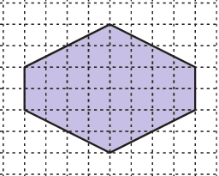

Uma redução dessa figura está apresentada em
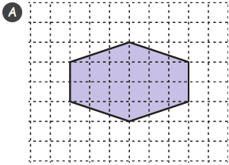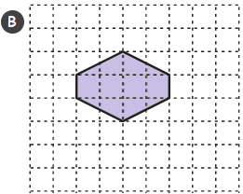

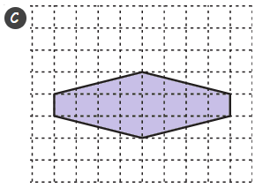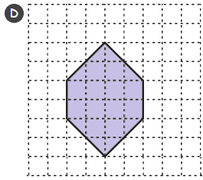

D Questão 11 –––––––––––––––––––––––––◊
Considere o número apresentado no quadro abaixo. 8 041
Uma decomposição desse número é
A) 8 × 100 + 4 × 10 + 1 × 1.
B) 8 × 1 000 + 4 × 10 + 1 × 1.
C) 8 × 1 000 + 4 × 100 + 1 × 1.
D) 1 × 1 000 + 4 × 100 + 8 × 1.

D Questão 12 –––––––––––––––––––––––––◊
Tiago está colocando algumas roupas no varal e possui uma cesta com 12 pregadores vermelhos, 17 pregadores amarelos e 15 pregadores verdes. Ele vai retirar, aleatoriamente, um pregador dessa cesta.
Qual é a probabilidade de Tiago retirar um pregador de cor verde?
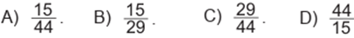

Gabarito:
(01): A (02): C (03): B
(04): C (05): C (06): D
(07): B (08): A (09): C
(10): B (11): B (12): A

